作业要求1：
1.邻接矩阵存储结构
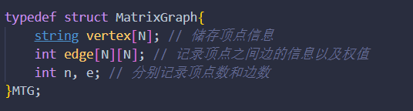
建立算法代码及时空复杂度：
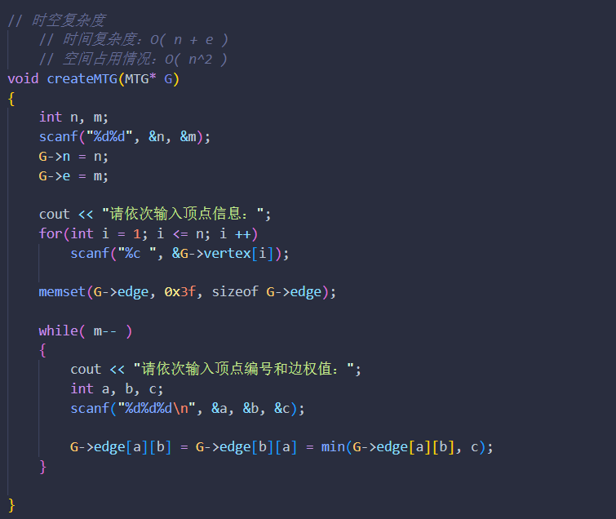
2.邻接表存储结构
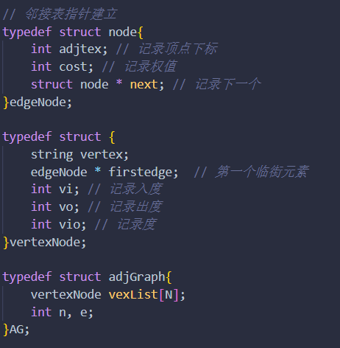
邻接表建立算法及时空复杂度：
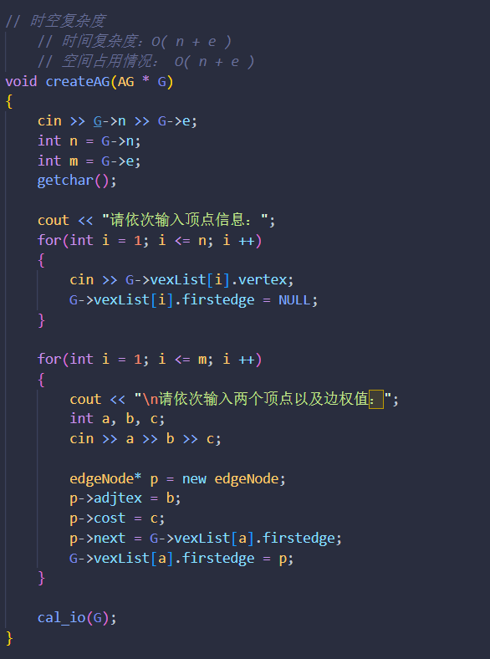

作业要求2：
有向图邻接矩阵、邻接表相互转化算法：
- 邻接矩阵to邻接表：
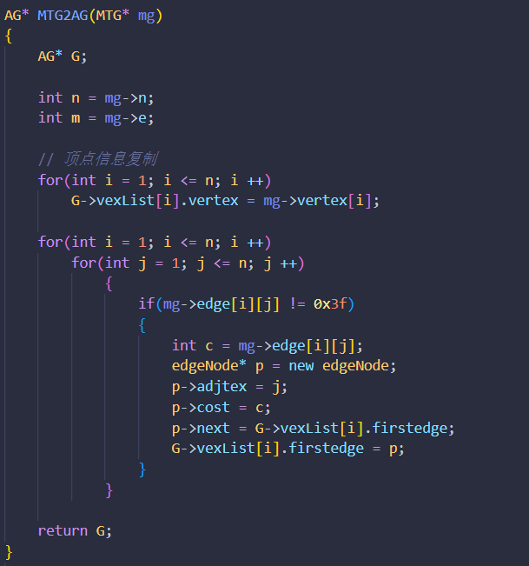
- 邻接表to邻接矩阵
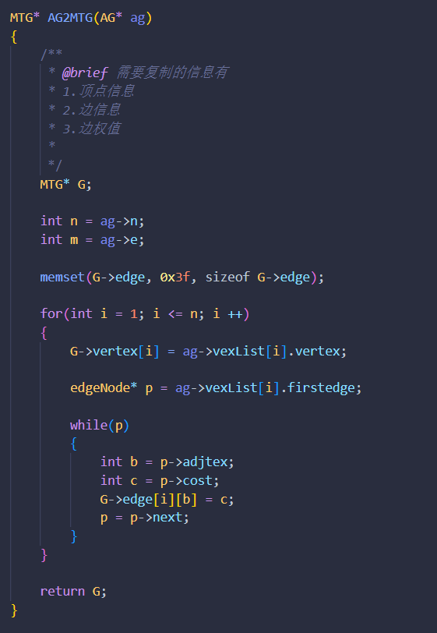
作业要求3：
- 有向图的深度优先搜索算法：
邻接表、邻接矩阵开启函数：
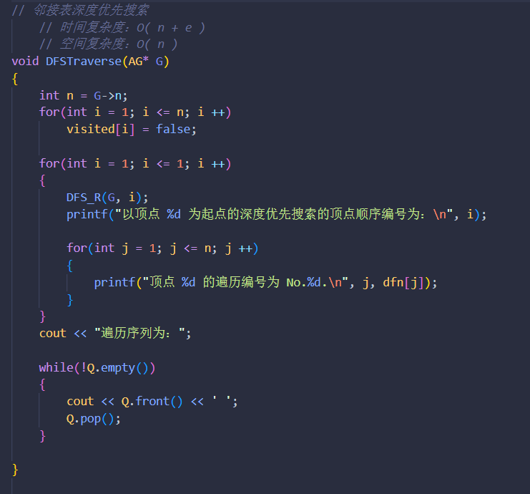
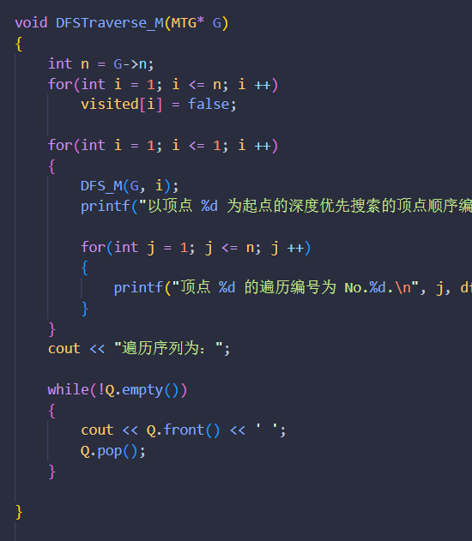
邻接表、邻接矩阵递归执行函数：
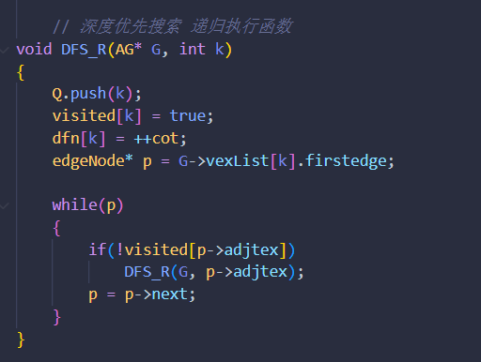
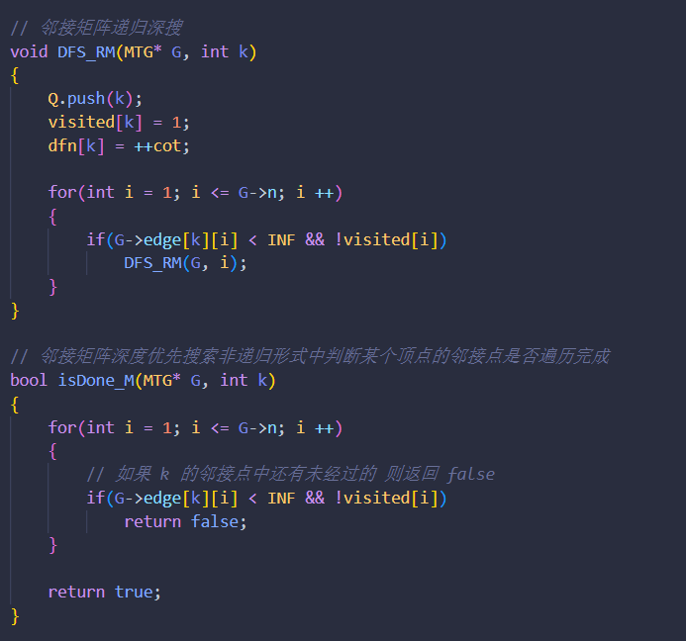
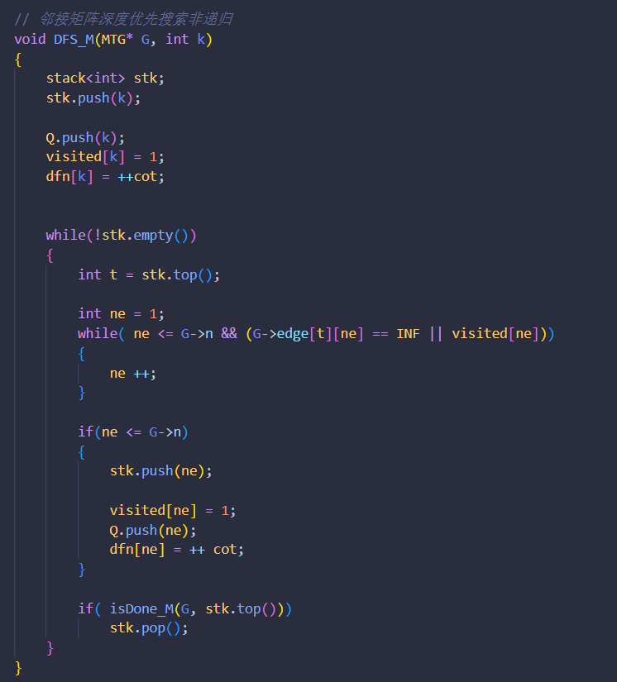
非递归执行函数：
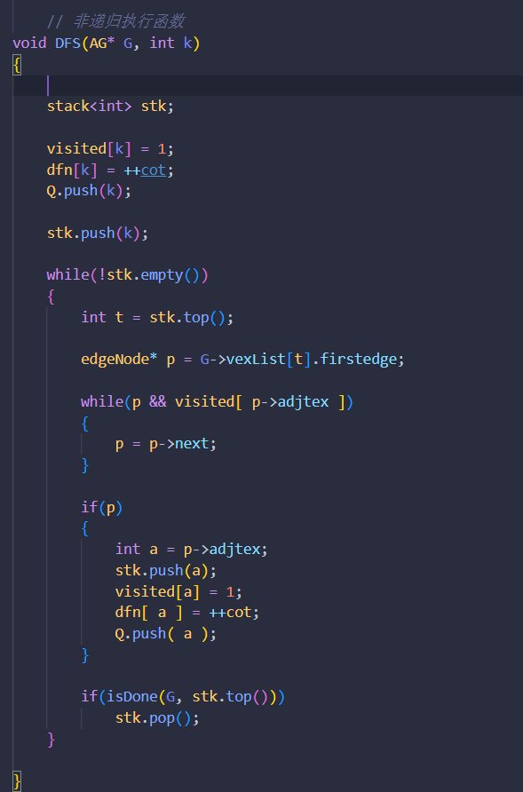
- 有向图的广度优先搜索算法：
邻接表、邻接矩阵开启函数：
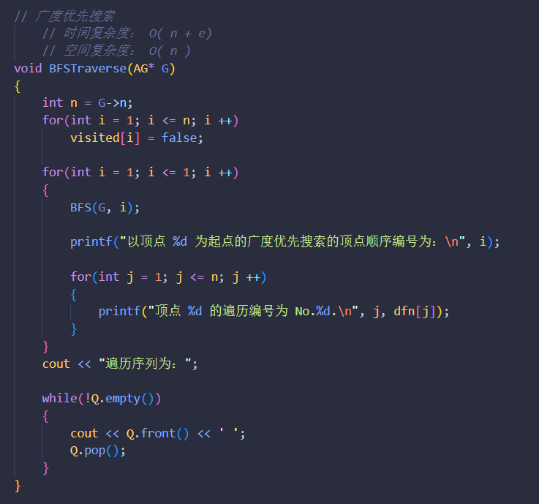
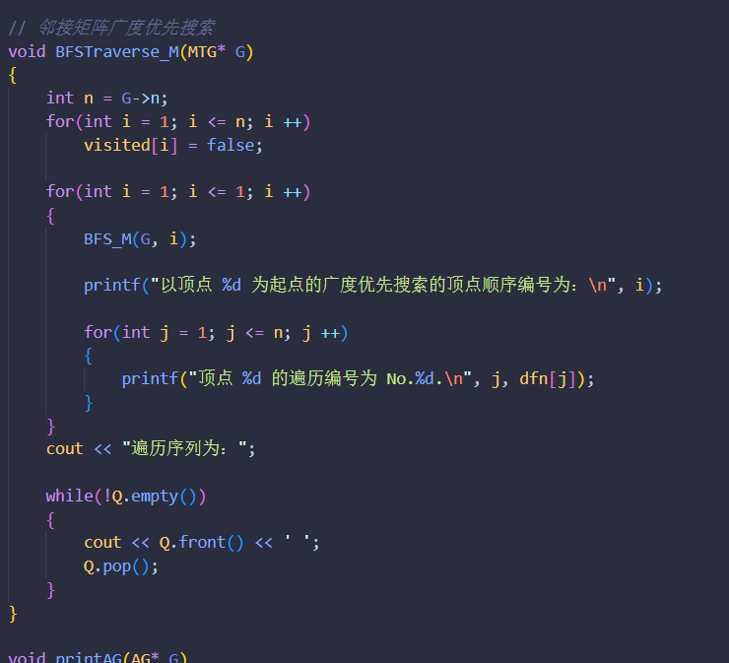
邻接表、邻接矩阵执行函数：
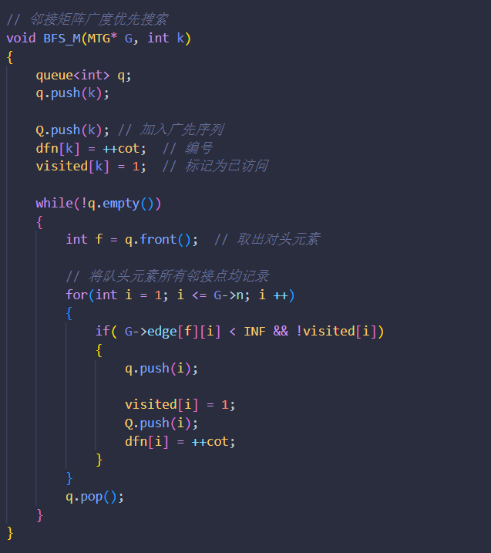
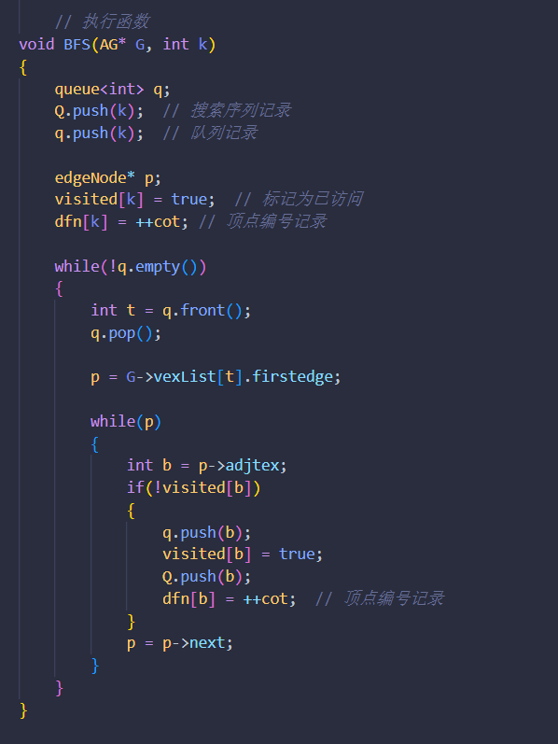
作业要求4：
有向图计算出入度算法：
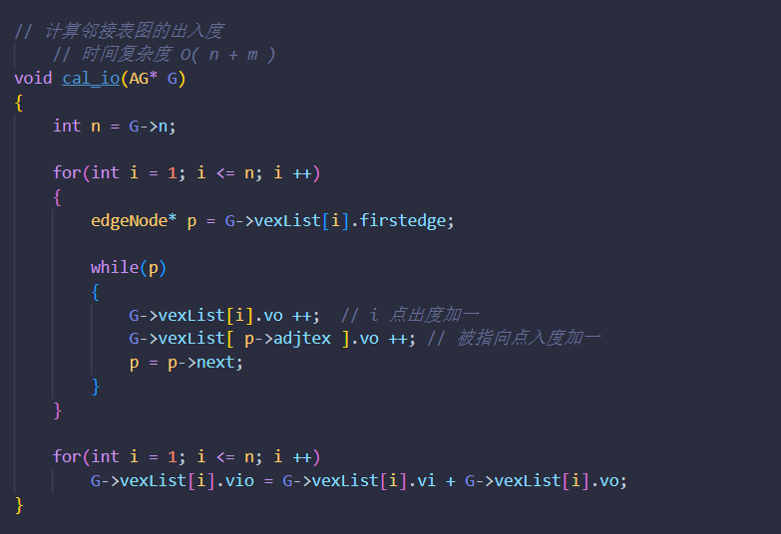

以下是各要求测试数据与测试结果：
测试数据：
图
顶点数、边数：
11 18

顶点信息：
1 2 3 4 5 6 7 8 9 10 11

顶点之间边关系：
1 2 1
1 3 1
2 4 1
2 5 1
3 10 1
3 8 1
4 5 1
5 6 1
5 7 1
6 9 1
7 2 1
7 3 1
8 11 1
9 5 1
10 3 1
10 8 1
11 1 1
11 2 1

测试结果：
邻接表存储展示：
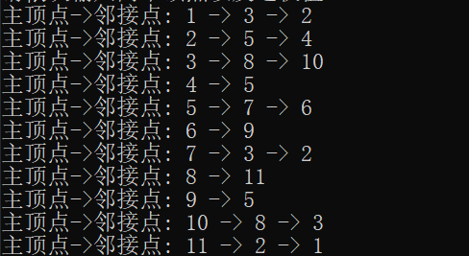
邻接矩阵存储结果展示：
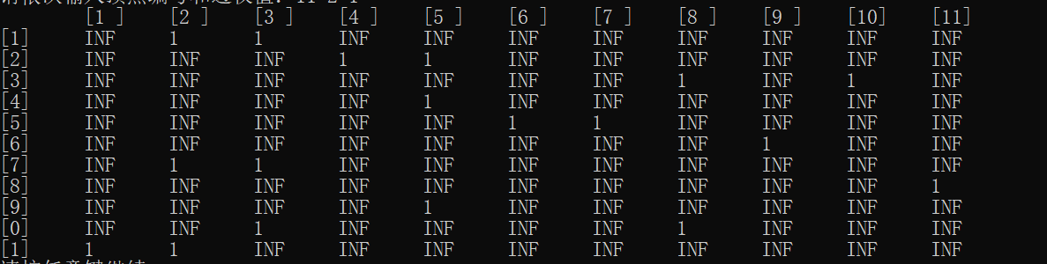
邻接表深度优先搜索非递归：
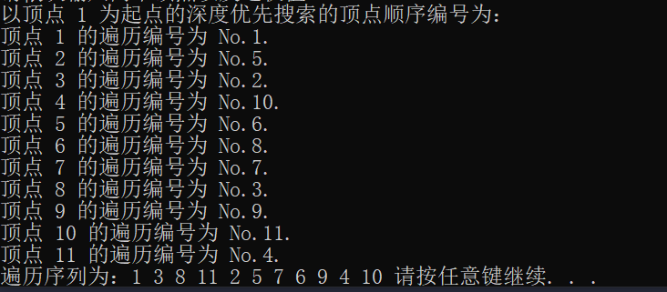
邻接表深度优先搜索递归：
邻接表广度优先搜索：
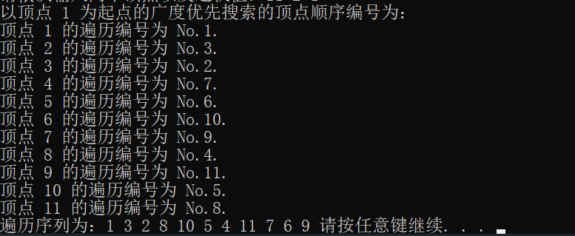
邻接矩阵深度优先搜索递归：
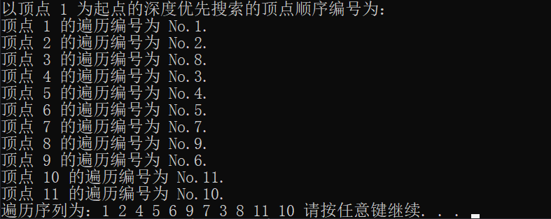
邻接矩阵深度优先搜索非递归：
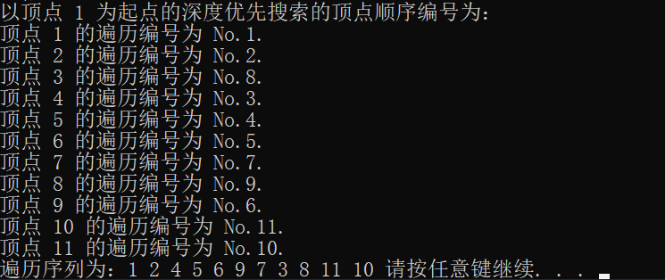
邻接矩阵广度优先搜索：
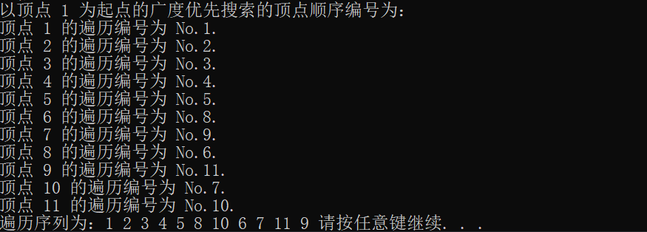
邻接表形式度算法：
